就业材料全时盖章机用印流程指南

流程图示：
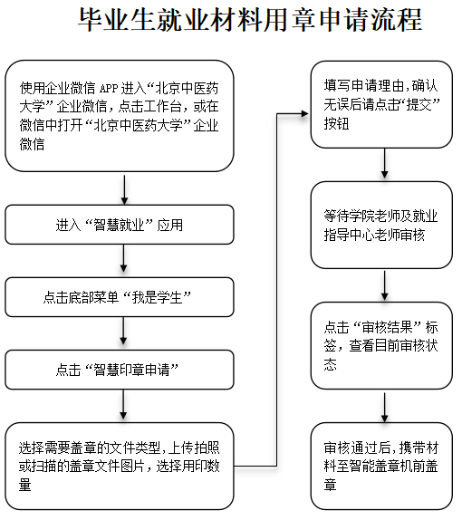

1.就业材料用章申请
微信上打开企业微信“北京中医药大学”，查找“智慧就业”应用。或直接在企业微信APP上进入“北京中医药大学企业微信”，在工作台查找“智慧就业”应用。

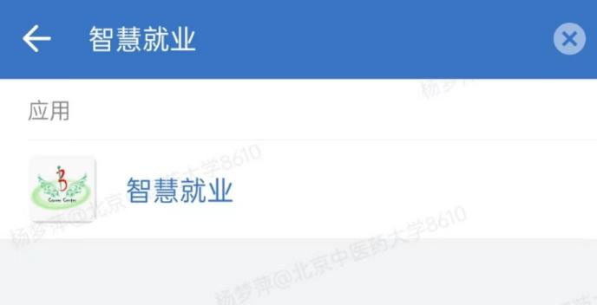
点击底部菜单“我是学生”
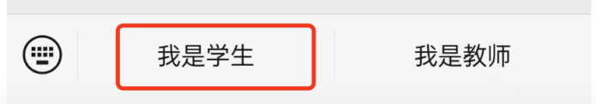
进入后点击“智慧印章申请”

选择需要盖章的文件类型，上传拍照或扫描的盖章文件图片，选择用印数量并填写申请理由。确认无误后请点击“提交”按钮。
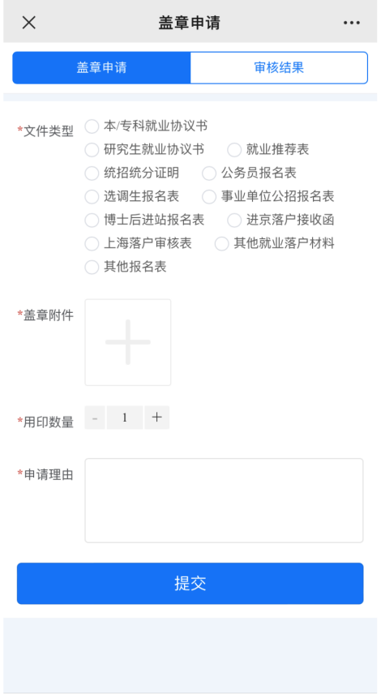

提交成功后，请等待学院老师及就业指导中心老师审核。
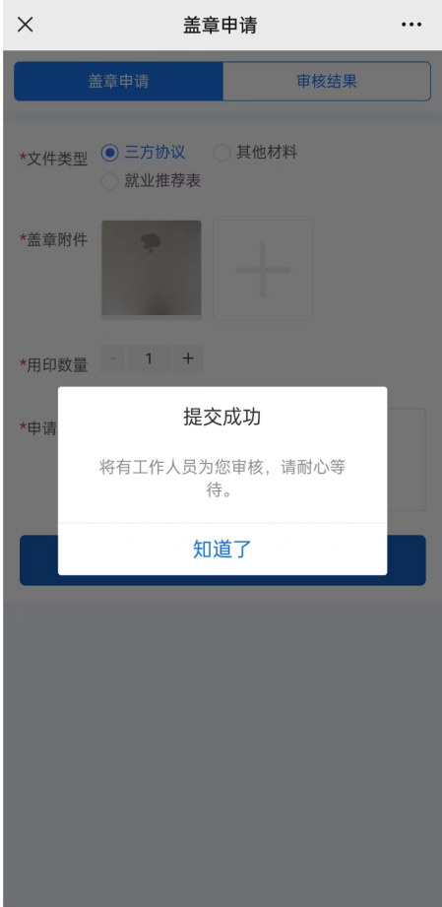

点击“审核结果”标签，可查看目前的审核状态。
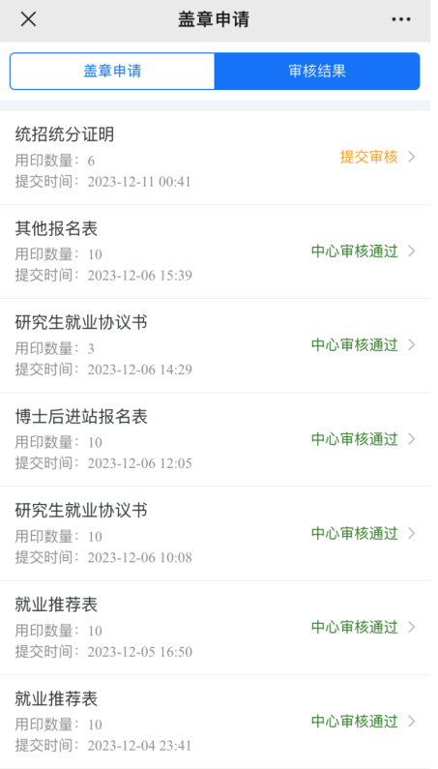

待审核通过后即可携带材料去智能盖章机前进行盖章。
注：往届毕业生请通过“北京中医药大学就业指导中心”微信服务号进入“学生服务”中的“智慧印章申请”模块提交用印申请。
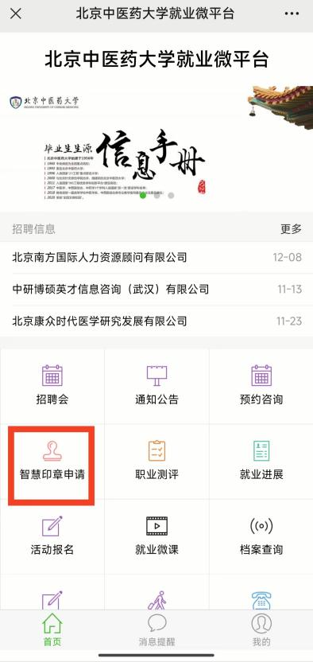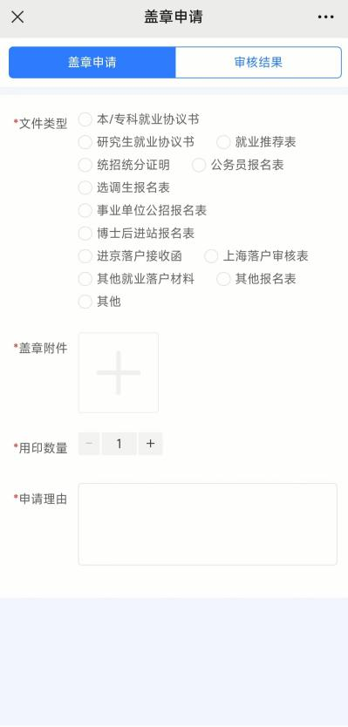

2.全时盖章机使用说明
智能盖章机左上角蓝光按钮为开关键，如机器处于待机或关机状态，请短按一下该按钮，听到“滴”声后，机器屏幕即点亮。
首先通过统一身份认证扫码或账号密码登录。点击“统一身份认证”登录。
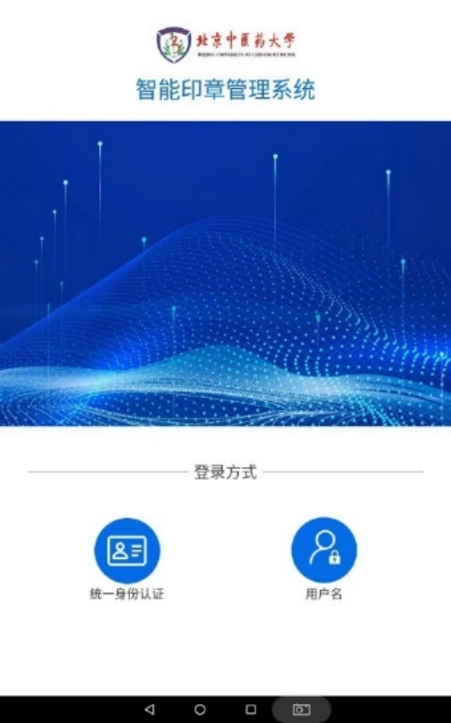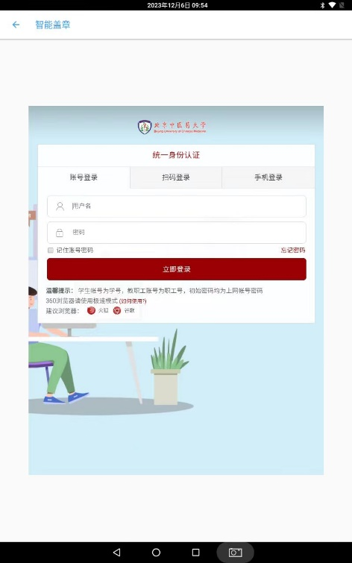
点击“扫码登录”，并使用手机企业微信扫一扫屏幕中间的二维码。
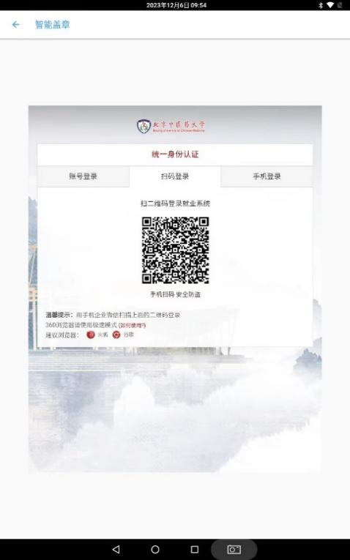
扫码登录成功后，点击“用印”按钮。
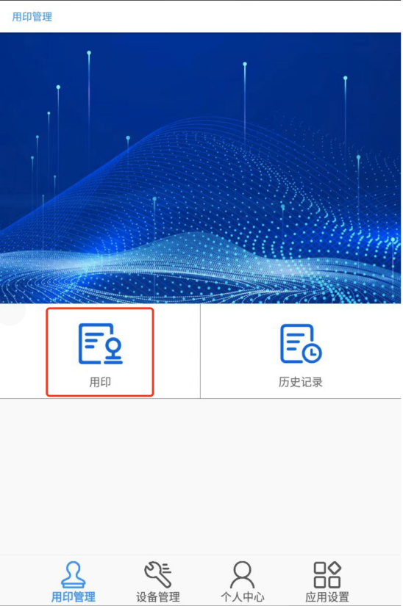
“用印列表”界面显示审核通过后的需盖章材料名称。请点击“用印”按钮，将进入“智能盖章”界面。
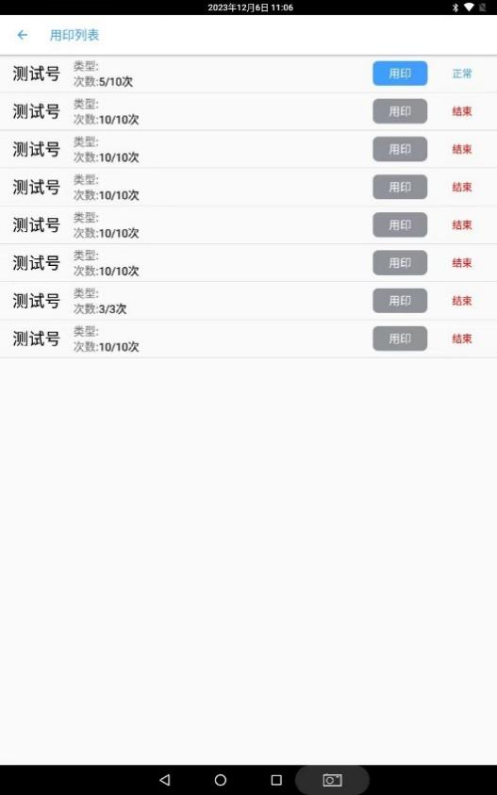

打开“智能盖章”界面后，请将需要盖章的文件放于工作台中央位置，并移动文件，将文件上的盖章位置放在中心“圆章图标”处。点击“开始盖章”，智能盖章机将启动盖章程序，完成盖章操作。盖章操作完成后，请点击“结束用章”，并退出登录。

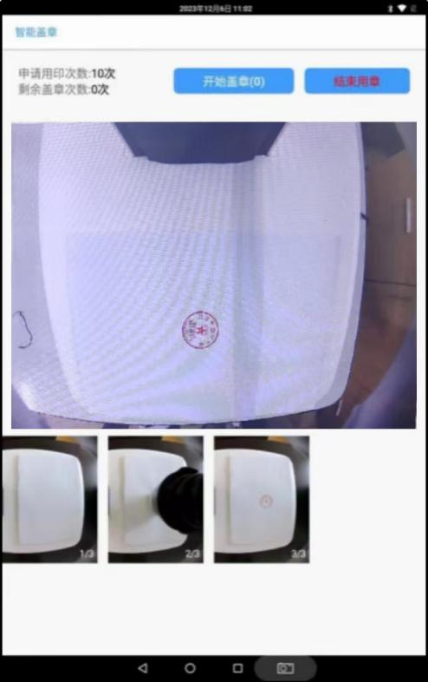
特别提醒：
1.就业材料全时盖章机只用于加盖招生与就业处毕业生就业专用章，加盖学院公章请联系所在学院。
2.该机只能加盖在已在“智慧就业”中审核通过的材料，若发现学生实际盖章材料不符，则加盖的印章无效，并拍照记录留存。请仔细检查用章文件。
目前我们的系统仍在调试阶段，如果在自助盖章过程中遇到任何问题，请联系招生与就业处就业指导中心，为我们提供宝贵的意见与建议。
联系电话：和平街校区64287511；良乡校区 53912682
（工作时间：8:30-11:30，13:30-17:00）
联系邮箱：64287511@163.com

